Консультация для родителей
«Воспитание дисциплины»

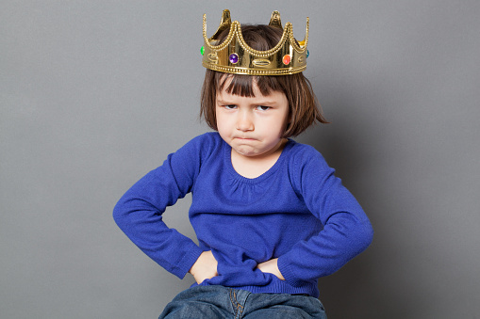

Подготовил
воспитатель Курбатова И.Г.
Март 2026г.

Дисциплина для детей – это не причуды взрослых. Она необходима для здорового развития ребенка: его полноценного физического, эмоционального и умственного развития.
Без установленных правил дети не в состоянии строить отношения с другими людьми и учиться ответственности.
В то же время у дисциплинированных детей, как правило, развиты самоконтроль, уважение к другим людям и способность с ними сотрудничать.
Зачем нужна дисциплина?
Современных малышей окружает множество пищевых соблазнов. Как научить ребенка отказываться от фаст-фуда, газировки и чипсов?
Некоторые родители ошибочно считают, что жизнь сама все расставит по местам. Другие отказываются от воспитания, чтобы избежать конфликтов с ребенком. Третьи хранят неприятные воспоминания о том, как их самих воспитывали родители, и решают пустить все на самотек.
К сожалению, перекладывание ответственности часто приводит к тому, что малыши становятся капризны, раздражительны и обидчивы. У таких детей не складываются отношения с родителями и не получается дружить со сверстниками.
Что такое дисциплина?
Дисциплина – это, прежде всего, бесконфликтные отношения с ребенком. Правильное воспитание заключается отнюдь не в том, чтобы жестко контролировать ребенка и систематически наказывать за проступки.
Главная цель – научить малыша управлять собственным поведением. Этого можно добиться путем создания четких границ, которые помогут ребенку поступать правильно.
Доступным языком объясните ребенку правила, которые вы устанавливаете, и всегда следите за их соблюдением.
Например, если малыш плохо ведет себя за столом, спокойно, не повышая голоса, объясните ему, что остальным членам семьи неприятно ужинать вместе с ним. Поскольку остальные не шумят и не разбрасывают еду, в свою комнату придется уйти именно ему.
Всегда следуйте оговоренным правилам и будьте справедливы: правила и границы существуют для всех. Если вы хотите, чтобы малыш всегда убирал за собой игрушки, не разбрасывайте по квартире свои собственные вещи.
Почему дисциплина важна?
Удивительно, но без родительских запретов дети чувствуют себя заброшенными и несчастными. Кроме того, у них НЕ выработаются такие важные социальные навыки, как:
— самоконтроль и способность противостоять соблазнам,
— уважение к родителям и другим авторитетам,
— сочувствие, терпение и умение делится.
Дисциплинированные дети, напротив:
— умеют себя контролировать,
— самодостаточны и уверены в себе,
— ответственны и послушны,
— легко заводят друзей,
— доверяют взрослым и признают их авторитет.
Что важно знать родителям?
Ключ к правильному воспитанию ребенка – абсолютное спокойствие. Даже если вы очень злы, отложите разговор до тех пор, пока не успокоитесь.
Обязательно давайте ребенку право выбора и помогайте ему учиться на своих ошибках.
Самое важное
Дисциплина – это не строгость и наказания, а четкие границы, которые подскажут ребенку, как себя вести в разных ситуациях.

Спокойно следите за соблюдением установленных правил, будьте справедливы и подавайте хороший пример – этот лучший способ воспитать в ребенке ответственность и оградить его от соблазнов.

